Проектирование и разработка приложения SmartBestHome для управления умным домом

СОДЕРЖАНИЕ
ВВЕДЕНИЕ 3
1. АНАЛИЗ ПРЕДМЕТНОЙ ОБЛАСТИ 7
1.1 Исследование предметной области 7
1.2 Обзор и анализ аналогичных 10
2 ОПРЕДЕЛЕНИЕ ТРЕБОВАНИЙ К СИСТЕМЕ 16
2.1 Бизнес требования 16
2.2 Функциональные требования 21
2.3 Нефункциональные требования 24
2.4 Диаграмма деятельности для создания сценария 26
3 ПРОЕКТИРОВАНИЕ И РАЗРАБОТКА 28
3.1 Выбор технологии проектирования 28
3.2 Проектирование серверной части 29
3.3 Проектирование базы данных 32
3.3.1 Определение сущностей, атрибутов, типов связи 32
3.3.2 Логическое проектирование базы данных 48
3.3.3 Разработка физической базы данных 49
3.4 Разработка серверной части 53
4 ПРОЕКТИРОВАНИЕ И РАЗРАБОТКА КЛИЕНТСКОЙ ЧАСТИ ПРИЛОЖЕНИЯ 56
4.1 Проектирование клиентской части 56
4.2 Разработка клиентской части 58
ЗАКЛЮЧЕНИЕ 62
СПИСОК ИСПОЛЬЗОВАННЫХ ИСТОЧНИКОВ 64

ВВЕДЕНИЕ
В современном мире технологии играют всё более важную роль, меняя нашу среду и внедряя инновации во многие сферы жизни. Особенно ярко это проявляется в концепции умного дома, где с помощью современных информационных решений различные аспекты быта объединяются в единую систему. Такой подход позволяет автоматизировать и оптимизировать рутинные задачи, делая жизнь комфортнее, безопаснее и энергоэффективнее.
С ростом интереса к умным домам возникает потребность в удобных приложениях, способных централизованно управлять всеми элементами домашней автоматизации [1]. Ключевой особенностью данного проекта становится акцент на персонализацию: система будет адаптироваться под пользователя, создавая индивидуальные алгоритмы, основанные на его текущем настроении и предпочтениях.
Данная работа посвящена разработке кроссплатформенного приложения для управления умным домом с двумя ключевыми инновациями: поддержкой мультипротокольных устройств и адаптацией под психоэмоциональное состояние пользователя [2]. Её актуальность обусловлена действием современных технологических и социальных трендов, которые определяют эволюцию как рынка IoT, так и ожиданий пользователей [3].
В первую очередь, необходимость заниматься этой темой именно сейчас связана с критической фрагментацией рынка интернет-вещей. Пользователи, покупающие устройства разных брендов (Xiaomi, Яндекс, Aqara, TP-Link и др.), вынуждены использовать множество приложений, что создаёт высокий порог входа и снижает удобство эксплуатации умного дома [2]. Появление и активное продвижение универсального стандарта Matter стало переломным моментом в индустрии: впервые сформировался глобальный протокол, который объединяет производителей [4]. Создание приложения, способного работать как с Matter-устройствами, так и с уже существующими экосистемами (Zigbee, Z-Wave, Wi-Fi), сегодня становится своевременным и отвечающим на ключевую потребность рынка [1].
Дополнительную актуальность проекту придает растущий запрос на приватность и локальный контроль [5]. После многочисленных скандалов, связанных с утечкой данных из облачных платформ, пользователи всё чаще выбирают решения, работающие в локальной сети без обязательного подключения к интернету [6]. Хотя такие системы, как Home Assistant, становятся всё популярнее, они остаются слишком сложными для массовой аудитории [1]. Разработка приложения, которое сочетает локальную работу, безопасность данных и максимально простой интерфейс, отвечает текущим тенденциям и восполняет существенный пробел рынка [2].
Также наблюдается важное социальное изменение: смещение фокуса с просто «умного» на «заботливый» дом [3]. Рост интереса к психоэмоциональному состоянию человека, повышенное внимание к благополучию после пандемийных лет и необходимость адаптивной среды приводят к запросу на системы, которые не только автоматизируют рутину, но и повышают психологический комфорт [7]. Использование данных о настроении или эмоциональном состоянии для автоматизации света, музыки или микроклимата — логичное направление развития технологий [Какие системы умного дома работают в России [8].
До настоящего момента существует ряд решений, которые частично закрывают обозначенные задачи, но имеют существенные недостатки. Крупные закрытые экосистемы, такие как Яндекс «Дом с Алисой», Xiaomi Mi Home и Apple HomeKit, обладают высокой стабильностью, но жестко ограничивают пользователя выбором оборудования и требуют постоянного облачного подключения [9]. Открытые платформы Home Assistant и OpenHAB, напротив, предлагают потрясающую гибкость и мультипротокольность, но слишком сложны для неподготовленного пользователя, что сужает их аудиторию [3].
Начиная появляться лишь первые исследования и студенческие проекты, посвящённые персонализации умного дома на основе состояния пользователя (например, ВКР по проекту MyHome), демонстрируют перспективность эмоционально адаптивных систем. Однако эти решения, как правило, ограничены узким набором устройств, зависят от облачных API или не обладают полноценной архитектурой для работы в реальных условиях [9].
Проблемное поле, которое предстоит решить, включает в себя несколько ключевых аспектов. Во-первых, хаотичность протоколов и стандартов делает рынок сложным для новичка, формируя цифровую «Вавилонскую башню», в которой трудно ориентироваться [10]. Во-вторых, возникает дилемма «приватность против удобства»: существующие сервисы заставляют выбирать между безопасностью данных и простотой использования [11]. В-третьих, почти все платформы игнорируют эмоциональный контекст, ограничиваясь простейшими триггерами, тогда как качество жизни напрямую зависит от психологического состояния [12]. Наконец, высокий порог входа в open-source системы лишает широкую аудиторию возможности пользоваться преимуществами локальных и гибких решений [13].
Таким образом, разработка приложения SmartBestHome отвечает одновременно технологическим, социальным и практическим вызовам. Оно призвано объединить мультипротокольность, приватность, простоту и эмоциональную адаптацию — те качества, которых сегодня не хватает существующим платформам [14].
Цель данной работы заключается в разработке прототипа приложения для управления умным домом, учитывающего психологическое состояние и настроение пользователя.
Для достижения этой цели поставлен ряд последовательных задач. Во-первых, необходимо провести анализ предметной области и исследовать существующие на рынке аналогичные решения. Далее требуется определить границы и ограничения проекта, а также сформулировать функциональные и нефункциональные требования к создаваемой системе. Затем необходимо выявить ключевые сущности системы, определить типы связей между ними и их атрибуты. На следующем этапе предстоит построить логическую модель базы данных и реализовать её с помощью выбранной системы управления базами данных. Также необходимо осуществить выбор инструментов и технологий для реализации системы, спроектировать пользовательский интерфейс сервиса и, наконец, разработать и реализовать рабочий прототип всей системы.

1. АНАЛИЗ ПРЕДМЕТНОЙ ОБЛАСТИ

1.1 Исследование предметной области
Развитие технологий Интернета вещей привело к активному внедрению интеллектуальных систем в жилые помещения, что создало устойчивый интерес к разработке приложений для управления умным домом. Одним из значимых направлений является построение универсальных архитектур, обеспечивающих взаимодействие разнообразных сенсоров, контроллеров и пользовательских интерфейсов. Исследователи часто обращаются к экспериментальным платформам, таким как CASAS, демонстрирующим возможности комплексного сбора данных и автоматизации бытовых процессов. В работах Krishnan отмечается, что подход «Smart Home in a Box» позволяет стандартизировать методы развертывания и тестирования систем автоматизации, что важно для разработки приложений, интегрируемых с разнообразным оборудованием [4]. Расширенную версию этой концепции представили Cook и коллеги, показавшие, что унифицированные методики обработки данных позволяют создавать адаптивные сценарии управления домом в зависимости от поведения пользователей [5].
Зарубежные обзоры подчеркивают, что архитектуры умного дома требуют сочетания аппаратных, сетевых и программных решений. В своем обзоре Alaa и соавторы показывают широкий спектр приложений умного дома — от мониторинга состояния помещения до интеллектуального энергоменеджмента — и выделяют ключевые проблемы: отсутствие стандартов, сложности интеграции и вопросы безопасности [6]. Именно аспект безопасности становится особенно критичным, поскольку рост числа подключённых устройств увеличивает вероятность кибератак. Arabo анализирует угрозы и указывает, что основные риски связаны с недостаточной защищённостью IoT-устройств, уязвимостью сетевых протоколов и отсутствием единых требований к разработчикам [7].
Помимо вопросов безопасности, серьёзное внимание уделяется энергоэффективности. Collotta и Pau предлагают модели оптимизации энергопотребления на основе адаптивной передачи данных по Bluetooth, что демонстрирует потенциал интеллектуальных алгоритмов снижения нагрузки на сеть и подключения в системах домашней автоматизации [8]. Эти разработки важны при проектировании приложений, которые должны обеспечивать стабильную работу широкого набора устройств при минимальном энергопотреблении.
Российские исследования подтверждают мировые тенденции и предлагают собственные подходы к архитектуре и интеграции систем. В работе Нуриева и соавторов рассматривается использование платформы Home Assistant совместно с протоколом Zigbee, что демонстрирует возможности гибкой и расширяемой инфраструктуры умного дома, адаптируемой к различным пользовательским потребностям [9]. Провалихин анализирует адаптивные системы и подчёркивает, что ключевым элементом успешных решений является способность системы подстраиваться под динамику факторов среды и поведения жильцов [10]. Пахаев и коллеги уделяют внимание сравнительному анализу технологий построения умных домов, указывая на необходимость выбора оптимальных стандартов связи и архитектурных схем в зависимости от задач проекта [11].
Вопросы архитектуры управления подробно раскрываются в работе Засыпкина и Белова, где представлены структурные модели систем умного дома, включающие серверную часть, контроллеры, сенсоры и интерфейсы пользователя [12]. Федоров и Бархатова демонстрируют практическую реализацию отдельных компонентов умного дома: модуля обнаружения движения, сервера обработки данных и мобильного приложения, что подчёркивает важность комплексного подхода к разработке решений [13].
Таким образом, анализ литературы показывает, что современная разработка приложений управления умным домом опирается на несколько ключевых направлений: стандартизацию архитектур, обеспечение безопасности, повышение энергоэффективности, разработку адаптивных алгоритмов и интеграцию с открытыми платформами. Эти аспекты создают основу для проектирования приложения SmartBestHome, которое должно сочетать гибкость, защищённость и удобство взаимодействия с пользователем.
Приложения для умного дома охватывают множество технологий и решений, цель которых — автоматизировать, контролировать и управлять различными сторонами домашней среды с помощью современных информационных систем. Умный дом — это комплекс, объединяющий устройства, датчики, алгоритмы и программное обеспечение, что делает жизнь его жителей удобнее, безопаснее и эффективнее.
Одна из ключевых возможностей — автоматизация бытовых процессов. Системы позволяют управлять освещением, отоплением, кондиционированием и другими устройствами, например, самостоятельно регулируя температуру в соответствии с предпочтениями пользователей.
Важную роль играет безопасность. Приложения поддерживают системы видеонаблюдения, датчики задымления и утечки газа, контроль доступа и могут автоматически оповещать экстренные службы при необходимости.
Энергоэффективность также находится в фокусе — пользователи могут отслеживать и управлять потреблением энергии такими устройствами, как холодильники, стиральные машины или зарядные станции для электромобилей.
Кроме того, умные дома интегрируют мультимедийные системы: телевизоры, аудиооборудование, домашние кинотеатры, позволяя управлять ими через мобильные приложения или голосовые команды.
Некоторые системы также включают элементы мониторинга здоровья, отслеживая активность жильцов или контролируя важные показатели, а в критических ситуациях могут отправить запрос на медицинскую помощь.
Отличительной особенностью данного проекта является акцент не на физическом, а на психологическом благополучии пользователя. В отличие от большинства решений, которые не затрагивают эту область, здесь предусмотрен мониторинг настроения. На первом этапе проект не предполагает привлечения экспертов-психологов, поэтому основное внимание уделяется именно отслеживанию эмоционального фона. С помощью индивидуальных алгоритмов, настроенных пользователем, приложение сможет адаптироваться под его текущее состояние и создавать более комфортную атмосферу.

1.2 Обзор и анализ аналогичных
Рынок умных домов на сегодняшний день предлагает множество решений, охватывающих широкий спектр функций — от простого дистанционного управления лампочками до сложных систем автоматизации, основанных на поведенческих паттернах. Однако при детальном анализе ключевых платформ становится очевидно, что ни одно из существующих коммерческих приложений не решает задачу персонализации среды на основе психоэмоционального состояния пользователя. С этой точки зрения особенно важно рассмотреть как прямые, так и косвенные аналоги, чтобы выявить пробелы, которые призван заполнить проект SmartBestHome (таблица 1).
Таблица 1 – Сравнение аналогов
Критерий | Дом с Алисой (Yandex) | Mi Home (Xiaomi) | SmartThings (Samsung) | SmartBestHome(наше решение)
Управление устройствами | ✔ (Wi-Fi, ZigBee, BLE) | ✔✔ (широкая совместимость) | ✔✔ (открытый SDK) | ✔ (через API Яндекс/Matter, с возможностью расширения)
Создание сценариев | ✔ (статические) | ✔ (статические + таймеры) | ✔✔ (условные триггеры) | ✔✔✔ (динамические ответвления по настроению)
Голосовое управление | ✔ (Алиса) | ✔ (Голос Алисы/Google) | ✔ (Bixby, Alexa, Google) | Планируется во 2-й версии
Мониторинг состояния устройств | ✔ (энергопотребление, статус) | ✔✔ (показатели датчиков) | ✔✔ (лог событий) | ✔ (плюс аналитика по настроению**)
Адаптация под эмоциональное состояние | ✘ | ✘ | ✘ | ✔✔✔ (основной УТП)
Ведение дневника настроения | ✘ | ✘ | ✘ | ✔ (опрос + свободные заметки)
Персонализированные рекомендации | ✘ | ✘ | Частично (по поведению) | Планируется (на основе статистики настроения)
Открытая архитектура / API | Частично (Yandex OAuth) | Частично | ✔ (REST API, Webhooks) | ✔ (Django REST API + Flutter)

Среди прямых аналогов выделяются такие платформы, как «Дом с Алисой» от Яндекса, экосистема Mi Home от Xiaomi и SmartThings от Samsung. Все они представляют собой зрелые, коммерчески успешные решения, ориентированные на массового пользователя и предлагающие унифицированный интерфейс для управления широким ассортиментом устройств. «Дом с Алисой» поддерживает устройства по Wi-Fi, Zigbee и Bluetooth, обеспечивая базовую совместимость с продуктами как собственного производства (умные станции, лампы, розетки), так и сторонних брендов — Aqara, Philips, LG. Управление осуществляется через мобильное приложение и голосового помощника Алису, что делает систему интуитивно понятной даже для новичков. Однако автоматизация в ней ограничена статическими сценариями: например, «если открыта дверь — включить свет». Эмоциональный контекст, текущее настроение или психологическое состояние пользователя не учитываются. Аналогично, отсутствует возможность вести дневник настроения или получать персонализированные рекомендации. Система работает преимущественно через облако, что ограничивает контроль над приватностью данных.
Экосистема Mi Home от Xiaomi отличается более широкой совместимостью — она поддерживает Zigbee, Wi-Fi, Bluetooth и включает огромное количество устройств: от чайников и пылесосов до датчиков протечки и камер. Сценарии в Mi Home чуть гибче: можно задавать таймеры, условия «если-то», а также использовать данные с датчиков (температура, движение, освещённость). Однако и здесь автоматизация остаётся привязанной к физическим событиям, а не к внутреннему состоянию человека. Не предусмотрено ни определение настроения, ни адаптация под него. Голосовое управление доступно через Алису, Google Assistant или Xiaomi Smart Assistant, но последний не поддерживает русский язык. Хотя Xiaomi предоставляет частичный доступ к своим API через OAuth, архитектура остаётся закрытой, а локальная работа — ограниченной.
Samsung SmartThings выделяется наибольшей открытостью среди коммерческих решений. Платформа предоставляет SDK, REST API и поддержку вебхуков, что позволяет разработчикам создавать собственные интеграции и автоматизации. SmartThings умеет объединять устройства разных производителей, включая Philips Hue, Aqara и даже Bluetooth-метки Galaxy SmartTag. Сценарии могут быть условными и многоуровневыми, а лог событий позволяет отслеживать историю взаимодействий. Тем не менее, и в этом случае подход остаётся технократическим: система реагирует на внешние триггеры, но не способна «понимать» пользователя. Эмоциональная адаптация в SmartThings отсутствует, как и какие-либо инструменты для отслеживания настроения. Более того, в России официально недоступны хабы SmartThings, что ограничивает функциональность — управление сводится в основном к Wi-Fi-устройствам.
Помимо прямых аналогов, существуют косвенные решения, такие как Home Assistant, OpenHAB и MyHome (учебные/исследовательские проекты), которые предлагают более гибкие архитектуры и возможность кастомизации. Однако они либо слишком сложны для обычного пользователя (Home Assistant требует знаний YAML и Linux), либо фрагментарны по функционалу (студенческие проекты часто ограничены одной комнатой или набором из 3–5 устройств). Ни одно из таких решений не предлагает готового UX-паттерна для ввода настроения, интеграции с домашними сценариями и аналитики эмоционального состояния.
На фоне этих ограничений проект SmartBestHome выделяется как уникальный гибрид: он сохраняет простоту интерфейса коммерческих приложений, но добавляет принципиально новое качество — способность адаптироваться под настроение пользователя. В отличие от аналогов, SmartBestHome предполагает ведение дневника настроения, где пользователь может не только выбирать эмоциональные состояния из списка («устал», «вдохновлён», «тревожен»), но и добавлять свободные заметки. Эти данные используются для формирования динамических сценариев: например, при выборе «нуждаюсь в концентрации» система может автоматически отключить уведомления, приглушить внешний шум через умные жалюзи и включить белый шум на колонке.
Технически SmartBestHome строится на открытой архитектуре: бэкенд реализован с использованием Django REST API, что обеспечивает гибкость интеграций, а клиентская часть — на Flutter, позволяя создать единое кроссплатформенное приложение. На первом этапе поддерживается подключение через Matter и API Яндекса, но архитектура предусматривает расширение до Zigbee, Z-Wave и локальных протоколов через MQTT-шлюзы. В отличие от большинства аналогов, проект изначально проектируется с учётом локальной работы и минимизации передачи данных в облако, что повышает уровень приватности.
Голосовое управление в текущей версии не реализовано, но заложено в roadmap второй версии, с возможностью выбора между локальными open-source движками (Mycroft, Rhasspy) и коммерческими ассистентами. Персонализированные рекомендации, основанные на статистике настроения (например, «вы чаще всего выбираете режим “релакс” по вечерам — предлагаю автоматизировать его»), также станут частью будущих итераций.
Таким образом, SmartBestHome не просто повторяет функции существующих систем — он вводит новый вектор развития умного дома: от автоматизации среды к заботе о человеке. Это решение, ориентированное не только на действия, но и на чувства, отвечает вызовам современности, где технологии всё чаще должны служить не только эффективности, но и благополучию.
Исследование предметной области показывает, что приложения для умного дома объединяют широкий спектр технологий, направленных на автоматизацию, безопасность и повышение эффективности домашней среды. Ключевые аспекты включают автоматизацию бытовых функций, обеспечение безопасности, управление энергопотреблением, интеграцию мультимедийных систем и мониторинг здоровья. Особенностью данного проекта является фокус на психологическом состоянии пользователя, что является более сложной задачей по сравнению с контролем физического здоровья. На начальном этапе проект ориентирован на мониторинг настроения, что позволит системе адаптироваться под индивидуальные потребности пользователя и повысить комфорт [14].

2 ОПРЕДЕЛЕНИЕ ТРЕБОВАНИЙ К СИСТЕМЕ

2.1 Бизнес требования
Для первоначальной версии продукта необходимо чётко определить бизнес-требования к системе, а также рамки и ограничения проекта, поскольку именно они задают направление разработки и позволяют оценить успешность реализации. В первую очередь формулируются бизнес-цели проекта. К ним относится достижение большого количества скачиваний мобильного приложения, что обеспечит широкое распространение продукта и выход на целевую аудиторию. Не менее важной целью является увеличение времени использования приложения, поскольку длительное и регулярное взаимодействие пользователей с системой свидетельствует о её востребованности и практической пользе. Существенное значение имеет повышение репутации компании-разработчика за счёт создания качественного, надёжного и современного продукта. Кроме того, проект направлен на улучшение качества жизни пользователей за счёт автоматизации бытовых процессов и адаптации системы под их индивидуальные потребности и эмоциональное состояние.
Для оценки степени достижения поставленных целей необходимо определить критерии успеха проекта. В качестве ключевого показателя рассматривается увеличение среднего времени пользования приложением в два раза по сравнению с первоначальными значениями. Также важным критерием является рост доли активных пользователей, то есть пользователей, которые используют установленное приложение не реже одного раза в месяц. Предполагается, что за шесть месяцев данный показатель должен достичь 50 %. Существенным критерием успеха является повышение точности мониторинга эмоционального состояния пользователя, так как именно от корректности определения настроения зависит эффективность работы сценариев автоматизации. Ещё одним показателем является сокращение времени, необходимого пользователю для создания сценария, что напрямую влияет на удобство и привлекательность системы.
Для более успешной реализации проекта необходимо определить видение решения. В рамках данной работы под видением решения понимается создание интуитивно понятного приложения, которое обеспечивает автоматизацию бытовых процессов в соответствии с эмоциональным состоянием пользователя. Приложение должно позволять эффективно планировать повседневные действия, управлять сценариями умного дома и осуществлять мониторинг настроения. Особое внимание уделяется тому, чтобы взаимодействие с системой не требовало от пользователя специальных технических знаний и было максимально простым и наглядным.
Важным аспектом проектирования является формирование требований к пользовательским интерфейсам. Пользовательский интерфейс является ключевым элементом взаимодействия человека с системой, поэтому он должен быть не только функциональным, но и удобным, доступным и эффективным. В системе должен быть реализован графический пользовательский интерфейс с логичной структурой и удобной навигацией, обеспечивающей быстрый доступ ко всем основным функциям приложения. Элементы управления, такие как кнопки, поля ввода и меню, должны быть интуитивно понятными и соответствовать общепринятым стандартам мобильных приложений.
Страница регистрации пользователя должна содержать поля для ввода адреса электронной почты, имени, пароля и номера телефона, что необходимо для идентификации пользователя и обеспечения безопасности доступа. Страница авторизации должна предоставлять возможность ввода электронной почты и пароля для входа в систему. На главной странице приложения должны быть доступны основные пункты меню, включая разделы «Мой профиль», «Мои устройства», «Мои сценарии», «Календарь» и «Помощь», что позволяет пользователю быстро перейти к нужной функциональности.
В разделе «Мой профиль» должна отображаться основная информация о пользователе, а также настройки системы, позволяющие адаптировать работу приложения под индивидуальные предпочтения. В разделе «Мои устройства» должна представляться информация об устройствах, добавленных пользователем, включая их текущие показатели и сведения о производителях. Раздел «Мои сценарии» должен содержать информацию о сценариях, созданных пользователем, а также об их ответвлениях, связанных с эмоциональным состоянием пользователя. В разделе «Календарь» должна быть реализована возможность генерации отчётов, аналитики и статистики, связанных с настроением пользователя, что позволяет отслеживать динамику эмоционального состояния и эффективность работы системы.
Кроме функциональных и интерфейсных требований, в проекте необходимо определить и реализовать бизнес-правила, обеспечивающие корректную работу системы и целостность данных. В данной системе предусмотрены правила ограничения удаления и каскадного удаления данных. Ограничение удаления заключается в том, что при попытке удаления определённой записи система проверяет наличие связанных с ней данных. Если такие данные существуют, операция удаления отклоняется, что предотвращает нарушение целостности данных. Например, если настроение пользователя связано с одним или несколькими сценариями, то удаление записи о настроении будет невозможно до тех пор, пока существуют связанные сценарии.
Каскадное удаление, в свою очередь, предполагает автоматическое удаление всех зависимых данных при удалении основной записи. Данное правило позволяет избежать хранения в базе данных устаревшей или неиспользуемой информации. Например, при удалении сценария автоматически удаляются все связанные с ним записи, такие как графики выполнения сценария. Реализация данных бизнес-правил позволяет обеспечить логическую согласованность данных, повысить надёжность системы и упростить её сопровождение и развитие.
Для представления процессов высокого уровня была составлена контекстная диаграмма для представления работы приложения умного дома с мониторингом настроения (рисунок 1).
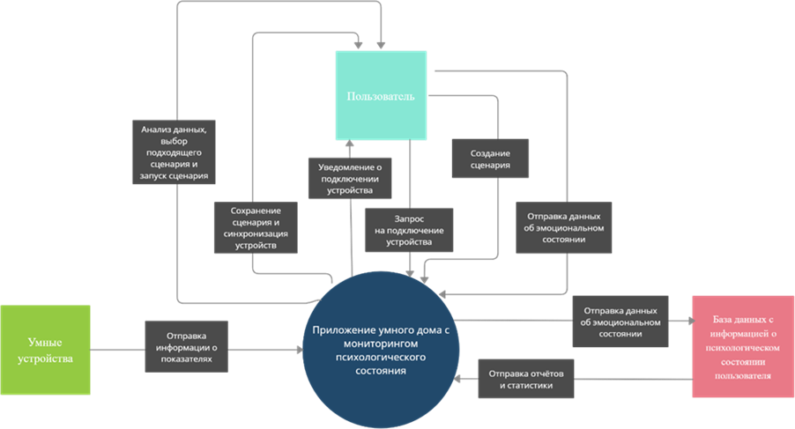
Рисунок 1 – Контекстная диаграмма для первого выпуска приложения умного дома с мониторингом настроения.
Контекстная диаграмма, представленная на рисунке 1, служит визуальным каркасом для понимания основных взаимодействий системы SmartBestHome с внешними сущностями — пользователем, умными устройствами и базой данных. Она отражает архитектурную модель первого выпуска приложения, где ключевым элементом является центральный процесс — «Приложение умного дома с мониторингом психологического состояния», который выступает как ядро всей системы, координируя все входящие и исходящие потоки данных и управления.
На диаграмме чётко видна роль пользователя как основного актора: он не просто потребитель функций, а активный участник процесса. Пользователь инициирует действия — создаёт сценарии, отправляет данные о своём эмоциональном состоянии, запрашивает подключение устройств, получает уведомления о статусе систем и результаты анализа. Это подчёркивает гуманистическую направленность проекта: система не навязывает автоматизацию, а реагирует на намерения и состояние человека. Ввод данных о настроении — ключевой элемент, который переводит систему из пассивного режима управления в активный режим адаптации. Именно этот поток данных становится катализатором всех последующих действий: анализ показателей, выбор подходящего сценария, запуск автоматизации.
Умные устройства представлены как внешний источник данных и исполнители команд. Они передают в приложение информацию о текущем состоянии — температуре, освещённости, энергопотреблении, положении дверей или окон — что позволяет системе принимать обоснованные решения. В ответ приложение отправляет им команды: включить свет, изменить температуру, запустить музыку, закрыть шторы. Такая двунаправленная связь обеспечивает не только управление, но и обратную связь — система может проверять, было ли действие выполнено, и корректировать поведение при необходимости.
База данных, обозначенная на диаграмме как «База данных с информацией о психологическом состоянии пользователя», выполняет функцию хранилища контекста. Сюда записываются не только текущие значения настроения, но и история выборов, сценарии, статистика по времени реакций, частота использования режимов. Эта информация используется для анализа — например, чтобы определить, какие сценарии чаще всего выбираются в определённое время суток, или как меняется настроение пользователя после включения определённой музыки. В будущем это станет основой для персонализированных рекомендаций, предиктивной автоматизации и даже профилактической заботы — например, если система замечает повторяющийся паттерн «усталость по вечерам», она может предложить пользователю автоматически включать режим расслабления.
Связи между компонентами показывают логическую последовательность процессов: пользователь задаёт настроение → система анализирует данные → выбирает и запускает подходящий сценарий → отправляет команды устройствам → собирает обратную связь → сохраняет результаты в базу данных → формирует отчёты и статистику → предоставляет пользователю уведомления и рекомендации. Этот цикл замкнут и непрерывен, что позволяет системе учиться и адаптироваться со временем.
Таким образом, контекстная диаграмма не просто иллюстрирует технические связи — она отражает философию проекта: дом, который слушает, понимает и заботится. Каждый элемент диаграммы — пользователь, устройство, база данных — играет свою роль в создании среды, ориентированной на человеческое состояние. Это делает SmartBestHome не просто инструментом управления, а партнёром, способным создавать комфорт не по шаблону, а по внутреннему ритму человека.

2.2 Функциональные требования
Система SmartBestHome должна соответствовать ряду функциональных требований, обеспечивающих её надежную и эффективную работу [15].
Система должна обеспечивать регистрацию пользователя, подтверждая её для сохранения информации о подключённых устройствах и эмоциональном состоянии пользователя. Если клиент не зарегистрирован, система должна предложить пройти регистрацию немедленно или ознакомиться с функционалом приложения с возможностью регистрации позднее.
Приложение должно предоставлять пользователю возможность добавлять новые умные устройства и удалять существующие. Кроме того, система должна обеспечивать возможность внесения ограничений для показателей датчиков подключённых устройств, что позволяет гибко настраивать работу оборудования.
Система должна предоставлять пользователю возможность ведения дневника эмоций. Для этого предусмотрен опрос о самочувствии с определённой периодичностью, а также возможность создания дополнительных заметок в любое удобное время, что позволяет отслеживать эмоциональное состояние и адаптировать сценарии управления.
Приложение должно позволять пользователю создавать персональные сценарии с ответвлениями, которые могут адаптироваться под различные ситуации. Пользователь должен иметь возможность редактирования и удаления сценариев или отдельных ответвлений. Система должна синхронизировать сценарии с подключёнными устройствами и учитывать предоставленные данные о настроении пользователя, обеспечивая автоматизацию действий на основе текущего состояния.
Для анализа эмоционального состояния система должна предоставлять доступ к информации о физиологических показателях и статистике ответов из опросов. Пользователь должен иметь возможность просматривать сформированные отчёты и статистические данные на основе проанализированной информации, что позволяет оценивать динамику состояния и корректировать сценарии.
Система должна обеспечивать подборку рекомендаций, позволяя интеграцию данных пользователя из сторонних сервисов. На основе анализа эмоционального состояния и полученных данных система должна предоставлять пользователю релевантные рекомендации, которые помогают улучшить комфорт и качество жизни [16].
Для более детального представления того, как в общем виде будет работать приложение умного дома, построена диаграмма деятельности (рисунок 2). В процессе проектирования диаграмма деятельности необходима для визуализации рабочих процессов и потоков данных внутри системы.
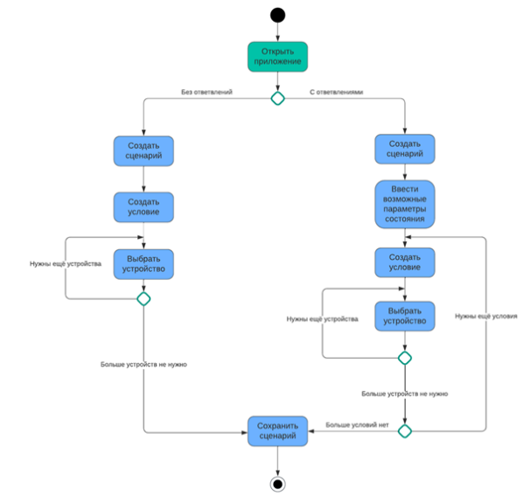
Рисунок 2 – Диаграмма деятельности для создания сценария
Процесс создания сценария начинается с открытия пользователем мобильного приложения. После запуска системы пользователь выбирает тип сценария: без ответвлений или с ответвлениями. В случае выбора сценария без ответвлений пользователь переходит к этапу создания сценария, после чего задаёт условие его выполнения. Далее осуществляется выбор устройства, которое будет задействовано в сценарии. Если требуется добавить ещё одно устройство, пользователь возвращается к этапу выбора устройства и повторяет данное действие. В случае если добавление устройств завершено, процесс переходит к сохранению сценария, после чего создание сценария считается завершённым.
При выборе сценария с ответвлениями пользователь также начинает с создания сценария, однако следующим шагом становится ввод возможных параметров состояния, например, параметров, связанных с эмоциональным состоянием пользователя. После этого пользователь создаёт условия, которые будут определять выполнение различных ветвей сценария. Далее выполняется выбор устройства для каждой из созданных условий. Если требуется добавить дополнительные устройства, пользователь повторяет этап выбора устройства. После завершения добавления устройств система проверяет необходимость создания дополнительных условий. Если такие условия необходимы, пользователь возвращается к этапу их создания. Если дополнительных условий не требуется, сценарий сохраняется, и процесс создания сценария завершается.
Таким образом, процесс создания сценария представляет собой последовательность шагов с возможностью циклического возврата на этапы добавления устройств и условий, что позволяет пользователю гибко настраивать сценарии в зависимости от своих потребностей и параметров состояния.

2.3 Нефункциональные требования
Система SmartBestHome должна соответствовать ряду нефункциональных требований, обеспечивающих её надежную и эффективную работу. В части доступности система должна быть доступна не менее девяноста пяти процентов времени в течение месяца. Для обеспечения целостности данных в базе должен использоваться каскадный тип удаления и обновления информации.
Приложение должно быть совместимо с широким спектром устройств умного дома различных производителей и поддерживать интеграцию с другими системами и приложениями, такими как голосовые ассистенты или системы климат-контроля.
Производительность системы предполагает стабильную работу с глубиной истории не менее трёх лет, быстрый отклик на команды пользователя и моментальное управление устройствами без задержек, а также выполнение запросов с задержкой не более десяти секунд. При отправке пользователем данных система должна корректно сохранять их в базу данных и эффективно использовать ресурсы устройств, минимизируя потребление энергии и нагрузку на процессор.
Надежность приложения выражается в необходимости сохранения всей накопленной информации на момент возможного отказа и корректного управления подключёнными устройствами, обеспечивая правильное выполнение команд даже при возникновении сбоев в сети или электроснабжении. Устойчивость системы предусматривает возможность повторного запроса при ошибке отображения данных.
Безопасность данных является важным аспектом: пользовательская информация и сведения об использовании устройств должны быть защищены от несанкционированного доступа, а приложение должно использовать защищённые протоколы передачи данных и предоставлять возможность настройки различных уровней доступа для разных пользователей.
Удобство использования обеспечивается интуитивно понятным интерфейсом для людей всех возрастов и возможностью легкой настройки и персонализации приложения в соответствии с потребностями пользователя.
Масштабируемость системы предусматривает возможность увеличения числа пользователей и объёма данных без потери производительности. Возможность модификации обеспечивается структурированием программного кода на пакеты и блоки, что позволяет легко вносить изменения и исправлять ошибки, а добавление нового функционала не должно мешать работе текущей версии.
Для обеспечения проверяемости и тестируемости система должна поддерживать проведение различных типов тестирования, что гарантирует стабильность работы и корректность выполнения всех функций [14].
Система должна предоставлять возможность просмотра сторонних рекомендаций, сформированных на основе эмоционального состояния пользователя.

2.4 Диаграмма деятельности для создания сценария
Для более наглядного представления основного функционала системы была создана диаграмма прецедентов (рисунок 3).
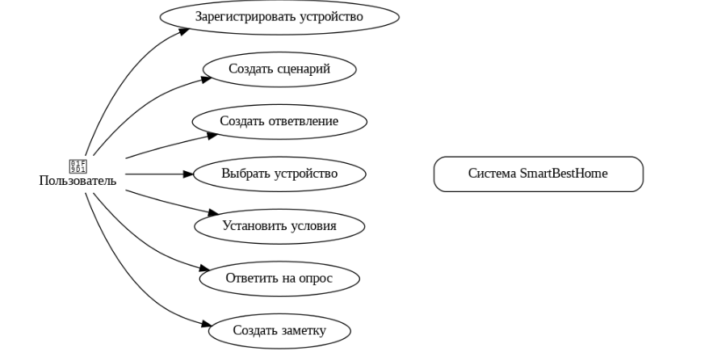
Рисунок 3 – Диаграмма прецедентов.
В рамках текущей AS-IS модели пользователю приходится выполнять все операции вручную: самостоятельно формировать сценарии, выбирать устройства для управления, отслеживать их текущий статус и делать заметки о своём самочувствии (рисунок 4).
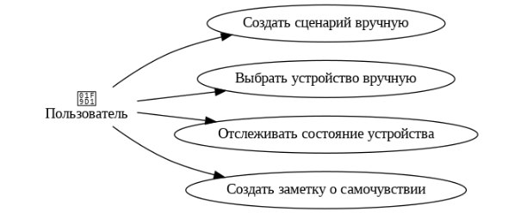
Рисунок 4 – Диаграмма прецендентов без разрабатываемой системы.
Каждое из этих действий требует постоянного внимания и участия, что приводит к повышенной нагрузке на пользователя и снижает общую эффективность процесса.
TO-BE модель предусматривает внедрение системы SmartBestHome, которая выполняет роль централизованного управляющего узла. Теперь пользователь взаимодействует со всеми функциями через единый интерфейс системы: он однократно регистрирует устройства, создаёт сложные сценарии и их ответвления, выбирает исполнительные устройства и задаёт условия для автоматизации. Система берёт на себя автоматический контроль за исполнением сценариев и состоянием устройств, а также собирает данные о пользователе через опросы и заметки, интегрируя эту информацию в процессы автоматизации.
Таким образом, проектные решения обеспечивают достижение требуемого состояния за счёт следующих ключевых изменений: значительного сокращения объёма рутинных операций, выполняемых пользователем; автоматизации процессов создания и выполнения сценариев; консолидации всех функций в рамках единой системной среды; а также повышения точности и удобства управления домашними устройствами.
Схема наглядно иллюстрирует этот переход: если в AS-IS все действия инициируются и выполняются пользователем напрямую, то в TO-BE большая часть операций осуществляется системой. Это позволяет снизить нагрузку на пользователя и существенно повысить эффективность управления домашней автоматизацией

3 ПРОЕКТИРОВАНИЕ И РАЗРАБОТКА

3.1 Выбор технологии проектирования
Для создания прототипа приложения важно подобрать подходящие инструменты разработки, так как от них во многом зависит успешность реализации системы.
Графический редактор Figma используется для совместного проектирования сайтов и приложений. Он объединяет в себе функции создания дизайна, прототипирования и передачи макетов разработчикам, что делает рабочий процесс более удобным. В нём можно разрабатывать не только статические интерфейсы, но и интерактивные прототипы, позволяющие наглядно демонстрировать пользовательские сценарии.
Язык программирования Python представляет собой универсальное средство для решения широкого круга задач и применяется на различных платформах — от мобильных устройств до серверных систем. Он широко используется в разработке решений для искусственного интеллекта и интернета вещей, что делает его особенно подходящим для создания приложений умного дома. Python обладает богатым набором библиотек, упрощающих разработку: например, TensorFlow и PyTorch применяются для машинного обучения, а NLTK — для обработки естественного языка. Кроме того, благодаря фреймворкам Flask и Django можно эффективно разрабатывать веб-интерфейсы и обеспечивать интеграцию с другими системами. Поддержка основных операционных систем (Windows, macOS, Linux) позволяет легко адаптировать приложение под разные платформы.
Django является высокоуровневым веб-фреймворком на Python, который упрощает создание серверной части приложений. Он следует архитектуре MVC и предоставляет широкий набор инструментов для разработки масштабируемых систем. Встроенный ORM облегчает работу с базами данных, позволяя выполнять операции без прямого написания SQL-запросов. Это особенно важно при обработке больших объемов данных, например информации о состоянии пользователя. Также Django включает механизмы защиты от распространённых веб-угроз, таких как SQL-инъекции, XSS и CSRF, что критично для приложений, связанных с управлением домом. Для создания API его можно дополнять Django REST Framework, который упрощает сериализацию данных, аутентификацию и обработку запросов.
Для разработки мобильного интерфейса выбран Flutter — кросс-платформенный фреймворк, позволяющий создавать приложения для iOS и Android на основе единой кодовой базы. Это снижает затраты на разработку и ускоряет процесс. Функция горячей перезагрузки позволяет мгновенно видеть изменения, что повышает удобство работы. Компиляция в нативный код обеспечивает высокую производительность, что важно для приложений, требующих быстрой реакции и работы в реальном времени. Также Flutter предоставляет инструменты для создания сложных и визуально привлекательных интерфейсов.
В качестве системы управления базами данных используется MS SQL Server — надёжная и масштабируемая реляционная СУБД с широкими аналитическими возможностями и интеграцией с продуктами Microsoft. Она способна эффективно обрабатывать данные от устройств умного дома, что важно для мониторинга состояния пользователя и быстрой адаптации системы. При увеличении количества устройств база данных может масштабироваться без снижения производительности. В дальнейшем планируется использование нейросетевых технологий для анализа и прогнозирования состояния пользователей, что также поддерживается благодаря интеграции с Power BI и инструментам машинного обучения SQL Server [17].

3.2 Проектирование серверной части
В рамках разработки проекта предполагается использование Django REST Framework (DRF), который представляет собой мощный и гибкий инструмент для создания API. Данный компонент играет важную роль, поскольку обеспечивает взаимодействие серверной части приложения с пользовательским интерфейсом, позволяя организовать обмен данными между различными частями системы.
Для преобразования данных в формат, удобный для обработки и передачи, в DRF применяется механизм сериализации. Он позволяет переводить объекты в структурированный вид (например, JSON) и обратно. В библиотеке предусмотрено несколько типов сериализаторов для работы с отдельными объектами, однако в данном проекте выбран класс ModelSerializer. Это решение обусловлено тем, что он напрямую связан с моделями Django и автоматически формирует поля на основе структуры модели, что существенно упрощает разработку и сокращает объём ручного кода.
Для организации маршрутизации запросов и сопоставления URL-адресов с соответствующими представлениями Django планируется использовать маршрутизаторы. Они обеспечивают более высокий уровень абстракции по сравнению с ручной настройкой маршрутов, позволяют автоматически генерировать стандартные пути для работы с ресурсами и тем самым ускоряют процесс разработки, делая код более чистым и поддерживаемым.
На этапе проектирования системы необходимо определить ключевые точки взаимодействия с API, то есть выделить основные эндпоинты и подробно описать их назначение и функциональность. Это позволяет заранее структурировать архитектуру приложения и обеспечить логичную организацию взаимодействия с пользователем. Перечень основных API-адресов, предназначенных для работы пользователя с системой, представлен в таблице 2.
Таблица 2 –API адреса для пользователя

Название | Конечная точка | Описание
Профиль пользователя | /me/ | Добавление, удаление, редактирование и просмотр персональных данных пользователя в своем профиле
Устройства | /devices/ | Добавление, удаление, редактирование и просмотр данных об устройствах пользователя
Действия | /actions/ | Добавление, удаление, редактирование и просмотр действий для каждого устройства
Настроения | /moods/ | Добавление, удаление, редактирование и просмотр вариантов настроения пользователя
Сценарии | /scenarios/ | Добавление, удаление,  редактирование и просмотр сценариев пользователя
Графики сценариев | /scenarios_schedules/ | Добавление, удаление, редактирование и просмотр расписания для сценариев  пользователя
Параметры устройств | /device_options/ | Добавление, удаление, редактирование и просмотр значений параметров устройств пользователя
Действия в сценариях | /action_scenarios/ | Просмотр и редактирование данных о действиях в сценарии пользователя (порядок выполнения)
Параметры действий | /action_options/ | Добавление, удаление, редактирование и просмотр специфических значений параметров устройств пользователя  для конкретных действий
Также приведём API адреса для администратора (таблица 3).
Таблица 3 – API адреса для администратора

Название | Конечная точка | Описание
Данные пользователей | /users/ | Действия с профилями пользователей
Состояния устройств | /device_states/ | Добавление, удаление, редактирование и просмотр вариантов состояний устройств
Производители устройств | /vendor_devices/ | Добавление, удаление, редактирование и просмотр данных, предоставленных производителями устройств
Уведомления | /notifications/ | Добавление, удаление, редактирование и просмотр  вариантов уведомлений

3.3 Проектирование базы данных

3.3.1 Определение сущностей, атрибутов, типов связи
При разработке концептуальной модели базы данных необходимо учитывать функциональные возможности приложения, поскольку именно они определяют структуру и взаимосвязи между сущностями.
Разрабатываемое приложение включает ряд ключевых функций. Пользователь сможет добавлять и удалять умные устройства, создавать персонализированные сценарии с возможностью ветвления, а также редактировать или удалять как сами сценарии, так и их отдельные части. Предусматривается управление устройствами в рамках заданных сценариев, включая их включение и выключение. Кроме того, пользователь сможет отслеживать показатели устройств. В системе будет реализован механизм периодического опроса для определения настроения пользователя с последующим сбором ответов. Также предусмотрена синхронизация сценариев с устройствами и данными о настроении, а также отправка уведомлений.
С учётом перечисленных функций были выделены основные сущности, формирующие структуру базы данных. Центральное место занимает сущность «Пользователь» (User), так как именно с ней связана большая часть логики системы. В базе данных хранятся персональные данные пользователя, а также информация о подключённых устройствах, созданных сценариях, вариантах настроения и уведомлениях.
Сущность «Устройство» (Device) также является ключевой. Пользователь добавляет устройства в систему и настраивает их параметры для выполнения определённых действий. При этом каждое устройство имеет базовые настройки, зависящие от производителя.
Сущность «Действие» (Action) описывает операции, выполняемые устройствами. Каждое действие связано с конкретным устройством и включает набор параметров, позволяющих задать точные условия выполнения (например, температура для кондиционера или цвет освещения). Действия объединяются в сценарии.
Сущность «Настроение» (Mood) формируется пользователем и отражает его текущее состояние. Она связана со сценариями, которые могут изменяться в зависимости от выбранного настроения.
Сущность «Сценарий» (Scenario) определяет последовательность действий устройств и зависит от настроения пользователя. Сценарии могут быть как разовыми, так и повторяющимися с заданной периодичностью.
Помимо основных сущностей, в системе выделены дополнительные компоненты, необходимые для более детального описания предметной области. К ним относятся: график выполнения сценария (Scenario Schedule), параметры устройства (Device Option), текущее состояние устройства (Device State), производитель устройства (Vendor Device), а также уведомления (Notification) [18].
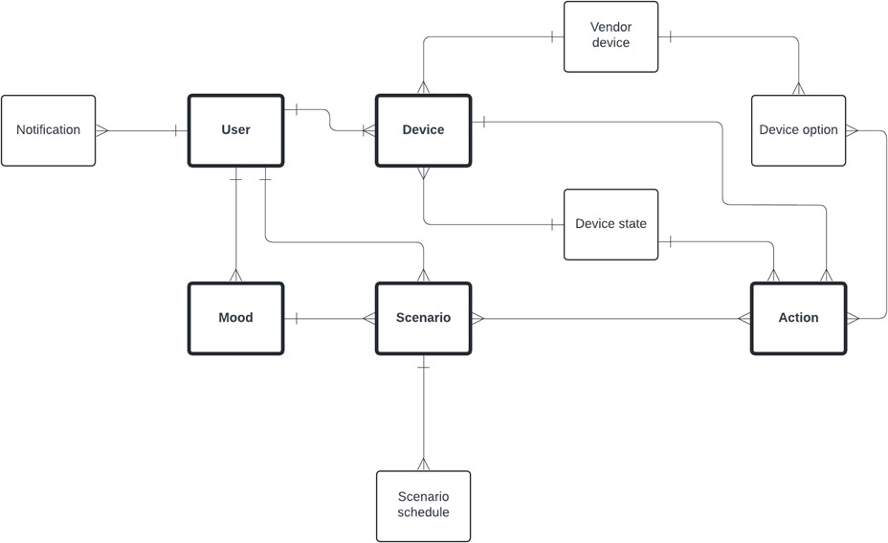
Концептуальная модель данных приложения умного дома представлена на рисунке 5.
Рисунок 5 – Концептуальная модель
Таким образом, на основе анализа функциональности приложения сформирован набор базовых сущностей: User, Device, Action, Mood, Scenario, Scenario Schedule, Device Option, Device State, Vendor Device и Notification. Их взаимосвязи отражены в концептуальной модели данных приложения умного дома.
Связь типа «один ко многим» между таблицами реализуется с помощью внешнего ключа [18]. Такой ключ добавляется в ту таблицу, которая находится на стороне множественности. В рассматриваемой схеме к таким сущностям относятся: Notification, Device, Device Option, Mood, Action, Scenario и Scenario Schedule.
Помимо этого, в модели присутствуют связи типа «многие ко многим». Они возникают между сущностями Scenario и Action, а также между Action и Device Option. Для реализации подобных связей требуется использование промежуточных таблиц, которые позволяют корректно организовать хранение данных и связать записи между собой. В связи с этим в структуру базы данных предполагается включить дополнительные отношения: «Action Scenario» и «Action Option».
Для каждой сущности необходимо определить набор атрибутов, то есть конкретных характеристик, которые будут храниться в базе данных и описывать соответствующий объект предметной области. Это позволяет более точно формализовать структуру данных и подготовить её к дальнейшей реализации.
Следующим этапом является формирование реляционных отношений, каждое из которых соответствует отдельной сущности и включает полный набор её атрибутов. Для каждой таблицы задаются первичный ключ и, при необходимости, внешние ключи. В большинстве случаев в качестве первичного ключа используется суррогатный идентификатор, поскольку это упрощает сопровождение базы данных и делает структуру более удобной в эксплуатации, особенно с учётом того, что значительная часть сущностей является внутренней.
Для сущности «Пользователь» (User) предусматривается хранение таких атрибутов, как имя пользователя (username), аватар (avatar), адрес электронной почты (email), использованный при входе в систему, пароль (password), часовой пояс (timezone), который влияет на время выполнения сценариев и других функций системы, а также дата и время создания учетной записи (created_at). Кроме того, для пользователя вводится суррогатный первичный ключ id.
Для атрибута email устанавливается ограничение UNIQUE, что гарантирует уникальность адреса электронной почты для каждого пользователя. Для атрибута created_at задаётся ограничение DEFAULT, согласно которому при создании новой записи автоматически фиксируется текущая системная дата и время базы данных. Все перечисленные атрибуты и ограничения представлены в таблице 4.
Таблица 4 – Сущность пользователь (user)

Поле | Имя поля | Тип данных | Описание | Ограничение
Номер пользователя | id | Числовой | Уникальный идентификатор  пользователя | Первичный ключ (PRIMARY KEY)
Имя  пользователя | username | Текстовый | ФИО  пользователя
Аватар пользователя | avatar | Текстовый | Ссылка на изображение, используемое  как аватар
Электронная почта | email | Текстовый | Электронная почта  пользователя | Уникальное значение (UNIQUE)
Пароль | password | Текстовый | Пароль от  учетной записи пользователя
Часовой пояс | timezone | Текстовый | Часовой пояс, по которому живет  пользователь
Время  создания | created_at | Дата и  время | Время создания  аккаунта | DEFAULT  CURRENT_TIMESTAMP

Сущность «Уведомление» (Notification) предназначена для хранения информации о сообщениях, отправляемых пользователю. Для неё предусмотрен ряд атрибутов, включая заголовок (title), текст уведомления (body), а также признак прочтения (seen), который указывает, было ли уведомление просмотрено пользователем. Кроме того, фиксируется дата и время создания уведомления (created_at).
Каждое уведомление имеет суррогатный первичный ключ (id), обеспечивающий его уникальную идентификацию в базе данных. Также используется внешний ключ (user_id), с помощью которого реализуется связь уведомления с конкретным пользователем.
Для атрибута created_at применяется ограничение DEFAULT, в соответствии с которым при добавлении новой записи автоматически устанавливается текущее системное время базы данных. Полный перечень атрибутов и наложенных ограничений представлен в таблице 5.
Таблица 5 – Сущность уведомления (notification)
Поле | Имя поля | Тип данных | Описание | Ограничение
Номер уведомления | id | Числовой | Уникальный идентификатор  уведомления | Первичный ключ (PRIMARY KEY)
Номер пользователя | user_id | Числовой | Уникальный идентификатор пользователя, которому  отправлено уведомление | Внешний ключ (FOREIGN KEY)
Заголовок уведомления | title | Текстовый | Название уведомления, которое отражает его  основную суть или тему
Cодержимое  уведомления | body | Текстовый | Текст  уведомления
Увидено ли уведомление | seen | Числовой | Отметка, увидел пользователь уведомление  или нет
Время  создания | created_at | Дата и  время | Время создания  уведомления | DEFAULT  CURRENT_TIMESTAMP

Сущность «Производитель устройства» (Vendor Device) предназначена для хранения информации о компаниях-производителях и их устройствах. В рамках данной сущности выделяются такие атрибуты, как наименование производителя (vendor), идентификатор устройства во внутренней системе производителя (vendor_id), а также название устройства, используемое в этой системе (vendor_name).
Для каждой записи предусмотрен суррогатный первичный ключ (id), обеспечивающий её уникальную идентификацию в базе данных (таблице 6).
Таблица 6 – Сущность производитель устройства (vendor_device)
Поле | Имя поля | Тип данных | Описание | Ограничение
Номер производителя устройства | id | Числовой | Уникальный идентификатор производителя  устройства | Первичный ключ (PRIMARY  KEY)
Производитель  устройства | vendor | Текстовый | Название  производителя
Номер устройства от производителя | vendor_id | Числовой | Номер устройства во внутренней  системе производителя
Название устройства от производителя | vendor_name | Текстовый | Название устройства во внутренней системе  производителя
Сущность «Устройство» (Device) предназначена для хранения информации о подключённых пользователем умных устройствах и их текущем состоянии. В её состав входят такие атрибуты, как название устройства (name), уровень заряда (energy_level), текущее состояние (state) — например, включено, выключено или находится в режиме паузы, а также время последнего использования (last_used) и дата добавления устройства в систему (created_at).
Каждое устройство имеет суррогатный первичный ключ (id), обеспечивающий его уникальную идентификацию. Также предусмотрены внешние ключи: user_id, который связывает устройство с пользователем, vendor_device_id, отвечающий за связь с производителем, и state, обеспечивающий связь с таблицей, описывающей возможные состояния устройства.
Для атрибута name установлено ограничение UNIQUE, что гарантирует уникальность названия устройства. Для атрибута created_at применяется ограничение DEFAULT, благодаря которому при создании записи автоматически фиксируется текущее системное время базы данных (таблица 7).
Таблица 7 – Сущность устройство (device)
Поле | Имя поля | Тип данных | Описание | Ограничение
Номер устройства | id | Числовой | Уникальный идентификатор устройства | Первичный ключ (PRIMARY  KEY)
Номер пользователя | user_id | Числовой | Уникальный идентификатор пользователя,  который добавил устройство | Внешний ключ (FOREIGN KEY)
Номер производителя устройства | vendor_device_id | Числовой | Уникальный идентификатор производителя  устройства | Внешний ключ (FOREIGN  KEY)
Название устройства | name | Текстовый | Название устройства,  указанное пользователем | Уникальное значение (UNIQUE)
Уровень заряда | energy_level | Числовой | Уровень заряда  устройства
Состояние устройства | state | Числовой | Состояние устройства (включен, выключен,  на паузе) | Внешний ключ (FOREIGN  KEY)
Время последнего использования | last_used | Дата и время | Время, когда устройство использовалось в  последний раз
Время добавления устройства | created_at | Дата и время | Время, когда устройство было добавлено  пользователем | DEFAULT CURRENT_ TIMESTAMP
Сущность «Параметр устройства» (Device Option) используется для хранения характеристик, определяющих поведение и настройки устройств. В рамках данной сущности предусмотрены такие атрибуты, как наименование параметра (name), его тип (type), а также значение по умолчанию (default_value).
Каждая запись имеет суррогатный первичный ключ (id), обеспечивающий уникальную идентификацию параметра в базе данных. Кроме того, предусмотрен внешний ключ (vendor_device_id), с помощью которого параметр связывается с соответствующим производителем устройства (таблица 8).
Таблица 8 – Сущность параметр устройства (device_option)
Поле | Имя поля | Тип данных | Описание | Ограничение
Номер параметра | id | Числовой | Уникальный идентификатор  параметра устройства | Первичный ключ  (PRIMARY KEY)
Номер производителя устройства | vendor_device_id | Числовой | Уникальный идентификатор  производителя устройства | Внешний ключ  (FOREIGN KEY)
Название параметра | name | Текстовый | Название  параметра устройства
Тип параметра | type | Текстовый | Тип параметра устройства (влажная/сухая  уборка)
Значение параметра по умолчанию | default_value | Текстовый | Значение параметра по умолчанию, без специфических  настроек

Сущность «Состояние устройства» (Device State) предназначена для хранения возможных состояний, в которых может находиться устройство. В её структуру входят такие атрибуты, как наименование состояния (name) и суррогатный первичный ключ (id), обеспечивающий уникальную идентификацию каждой записи.
Для атрибута name установлено ограничение UNIQUE, что исключает дублирование значений и гарантирует уникальность каждого состояния в системе (таблица 9).
Таблица 9 – Состояние устройства (device_state)
Поле | Имя поля | Тип данных | Описание | Ограничение
Номер состояния | id | Числовой | Уникальный идентификатор состояния  устройства | Первичный ключ (PRIMARY  KEY)
Название состояния | name | Текстовый | Название  состояния устройства | Уникальное  значение (UNIQUE)
Сущность «Настроение» (Mood) предназначена для хранения вариантов эмоционального состояния пользователя, которые он может задавать в системе. Для данной сущности предусмотрены такие атрибуты, как название (name) и дата добавления (created_at), фиксирующая момент создания записи.
Каждое настроение имеет суррогатный первичный ключ (id), обеспечивающий его уникальность, а также внешний ключ (user_id), который связывает его с конкретным пользователем.
Для атрибута name установлено ограничение UNIQUE, исключающее повторение значений. Атрибут created_at имеет ограничение DEFAULT, благодаря которому при создании записи автоматически устанавливается текущее системное время базы данных (таблица 10).
Таблица 10 – Сущность настроение (mood)
Поле | Имя поля | Тип данных | Описание | Ограничение
Номер настроения | id | Числовой | Уникальный идентификатор настроения  пользователя | Первичный ключ (PRIMARY KEY)
Номер пользователя | user_id | Числовой | Уникальный идентификатор пользователя, который создал  настроение | Внешний ключ (FOREIGN KEY)
Название настроения | name | Текстовый | Название настроения, созданного  пользователем | Уникальное значение (UNIQUE)
Время создания настроения | created_at | Дата и время | Время, когда настроение было создано  пользователем | DEFAULT CURRENT_TIMESTAMP
Сущность «Действие» (Action) описывает операции, выполняемые устройствами в рамках сценариев. В её структуру входят такие атрибуты, как задержка выполнения (delay_seconds), определяющая количество секунд между моментом активации и непосредственным выполнением действия, а также время создания записи (created_at).
Каждое действие имеет суррогатный первичный ключ (id), обеспечивающий его уникальную идентификацию. Также предусмотрены внешние ключи: device_id, связывающий действие с конкретным устройством, и target_device_id, указывающий на целевое состояние устройства (например, включено, выключено или приостановлено) и обеспечивающий связь с таблицей состояний устройства.
Для атрибутов delay_seconds и created_at заданы ограничения DEFAULT. В первом случае значение задержки по умолчанию равно 0 секунд, а во втором — автоматически фиксируется текущее системное время базы данных при создании записи (таблица 11).
Таблица 11 – Сущность действие (action)
Поле | Имя поля | Тип данных | Описание | Ограничение
Номер действия | id | Числовой | Уникальный идентификатор действия | Первичный ключ (PRIMARY  KEY)
Номер устройства | device_id | Числовой | Уникальный идентификатор устройства, которое  совершает действие | Внешний ключ (FOREIGN KEY)
Номер целевого состояния | target_device_state | Числовой | Уникальный идентификатор состояния, которое является  целью действия | Внешний ключ (FOREIGN KEY)
Задержка в секундах | delay_seconds | Числовой | Время в секундах, которое должно пройти между активацией  действия и его исполнением | DEFAULT 0
Время создания действия | created_at | Дата и время | Время, когда действие было создано  пользователем | DEFAULT CURRENT_ TIMESTAMP
Сущность «Сценарий» (Scenario) предназначена для описания последовательностей действий, которые выполняются в системе в зависимости от заданных условий. В её структуру входят такие атрибуты, как название сценария (name) и дата его создания (created_at), фиксирующая момент, когда пользователь сформировал данный сценарий.
Каждый сценарий имеет суррогатный первичный ключ (id), обеспечивающий его уникальность. Также предусмотрены внешние ключи: user_id, который связывает сценарий с конкретным пользователем, и mood_id, устанавливающий связь с выбранным вариантом настроения, от которого может зависеть выполнение сценария.
Для атрибута name установлено ограничение UNIQUE, что исключает повторение названий сценариев. Атрибут created_at имеет ограничение DEFAULT, благодаря которому при создании записи автоматически фиксируется текущее системное время базы данных (таблица 12).
Таблица 12 – Сущность сценарий (scenario)
Поле | Имя поля | Тип данных | Описание | Ограничение
Номер сценария | id | Числовой | Уникальный  идентификатор сценария | Первичный ключ (PRIMARY KEY)
Номер пользователя | user_id | Числовой | Уникальный идентификатор пользователя, который создал  сценарий | Внешний ключ (FOREIGN KEY)
Номер настроения | mood_id | Числовой | Уникальный идентификатор настроения, к которому  относится сценарий | Внешний ключ (FOREIGN KEY)
Название сценария | name | Текстовый | Название сценария,  созданного пользователем | Уникальное значение (UNIQUE)
Время создания сценария | created_at | Дата и время | Время, когда сценарий был создан  пользователем | DEFAULT CURRENT_TIMESTAMP
Сущность «График сценария» (Scenario Schedule) предназначена для хранения информации о времени и периодичности выполнения сценариев. В её состав входят такие атрибуты, как шаблон расписания (crontab_pattern), задаваемый с использованием формата Cron, а также дата и время создания записи (created_at). Формат Cron позволяет гибко и компактно описывать повторяющиеся задачи и их временные параметры.
Каждая запись имеет суррогатный первичный ключ (id), обеспечивающий её уникальную идентификацию. Кроме того, предусмотрен внешний ключ (scenario_id), с помощью которого график связывается с соответствующим сценарием.
Для атрибута created_at установлено ограничение DEFAULT, благодаря которому при создании записи автоматически фиксируется текущее системное время базы данных (таблица 13).
Таблица 13 – Сущность график сценария (scenario_schedule)
Поле | Имя поля | Тип данных | Описание | Ограничение
Номер графика сценария | id | Числовой | Уникальный идентификатор графика  сценария | Первичный ключ (PRIMARY KEY)
Номер сценария | scenario_id | Числовой | Уникальный идентификатор сценария, к которому  относится график | Внешний ключ (FOREIGN KEY)
Шаблон времени исполнения Cron | crontab_pattern | Текстовый | Время исполнения сценария или периодичность его повторения, указанные с помощью  шаблона Cron
Время создания расписания | created_at | Дата и время | Время, когда график сценария был  создан пользователем | DEFAULT CURRENT_TIMESTAMP
Сущность «Действие в сценарии» (Action Scenario) введена в модель для устранения связи типа «многие ко многим» между сущностями «Сценарий» (Scenario) и «Действие» (Action), поскольку один сценарий может включать несколько действий, а одно действие может использоваться в различных сценариях.
Данная таблица выполняет не только связующую функцию, но и содержит дополнительный атрибут — порядковый номер выполнения действия в рамках сценария (order). Это позволяет задавать последовательность выполнения действий.
Каждая запись имеет суррогатный первичный ключ (id), обеспечивающий её уникальность. Также предусмотрены внешние ключи: scenario_id, связывающий запись с соответствующим сценарием, и action_id, устанавливающий связь с конкретным действием.
Для атрибута order задано ограничение DEFAULT, в соответствии с которым значение порядкового номера по умолчанию равно 0 (таблица 14).
Таблица 14 – Сущность действие в сценарии (actions_scenario)
Поле | Имя поля | Тип данных | Описание | Ограничение
Идентификатор действия в сценарии | id | Числовой | Уникальный идентификатор  действия в сценарии | Первичный ключ  (PRIMARY KEY)
Номер сценария | scenario_id | Числовой | Уникальный идентификатор сценария, к которому относится  действие в сценарии | Внешний ключ (FOREIGN KEY)
Номер действия | action_id | Числовой | Уникальный идентификатор действия, к которому относится  действие в сценарии | Внешний ключ (FOREIGN KEY)
Порядковый номер действия внутри сценария | order | Числовой | Порядковый номер, в соответствии с которым действие выполняется  внутри сценария | DEFAULT 0
Сущность «Параметр действия» (Action Option) введена в модель данных для устранения связи типа «многие ко многим» между сущностями «Действие» (Action) и «Параметр устройства» (Device Option). Она позволяет корректно организовать хранение взаимосвязей между действиями и параметрами устройств.
Данная таблица выполняет не только связующую функцию, но и содержит дополнительный атрибут — значение параметра (value), которое задаёт конкретные характеристики устройства в рамках определённого действия. Это позволяет гибко настраивать поведение устройств при выполнении сценариев.
Каждая запись в таблице имеет суррогатный первичный ключ (id), обеспечивающий её уникальную идентификацию. Также предусмотрены внешние ключи: action_id, связывающий запись с соответствующим действием, и device_option_id, обеспечивающий связь с параметром устройства (таблица 15.
Таблица 15 – Сущность параметр действия (actions_option)
Поле | Имя поля | Тип данных | Описание | Ограничение
Номер параметра действия | id | Числовой | Уникальный идентификатор параметра  действия | Первичный ключ (PRIMARY  KEY)
Номер действия | action_id | Числовой | Уникальный идентификатор действия, к которому относится  параметр действия | Внешний ключ (FOREIGN KEY)
Номер параметра устройства | device_option_id | Числовой | Уникальный идентификатор параметра устройства, к которому относится параметр  действия | Внешний ключ (FOREIGN KEY)
Значение показателей устройства для конкретного действия | value | Текстовый | Специфические значения показателей устройства для определенного  действия
Таким образом, разработанная структура базы данных отражает функциональные особенности приложения умного дома и обеспечивает корректное хранение и обработку данных. Выделение сущностей и их атрибутов позволило формализовать предметную область и определить, какие именно данные необходимы для реализации всех функций системы.
Использование реляционной модели с чётким разделением на таблицы, соответствующие отдельным сущностям, обеспечивает логичность структуры и удобство дальнейшей разработки. Применение суррогатных первичных ключей упрощает сопровождение базы данных, а использование внешних ключей позволяет корректно реализовать связи между объектами и поддерживать целостность данных.

Реализация связей типов «один ко многим» и «многие ко многим», в том числе с использованием промежуточных таблиц, обеспечивает гибкость модели и возможность масштабирования системы при добавлении новых функций. Введение дополнительных атрибутов в связующие таблицы позволяет не только объединять сущности, но и хранить важные параметры, такие как порядок выполнения действий и конкретные значения настроек устройств.
Наличие ограничений, таких как UNIQUE и DEFAULT, способствует поддержанию корректности данных и автоматизации ряда операций, включая фиксацию времени создания записей.

3.3.2 Логическое проектирование базы данных
Первая, вторая и третья нормальные формы (1НФ, 2НФ и 3НФ) применяются как основные ориентиры при нормализации базы данных.
Отношение считается приведённым к третьей нормальной форме, если оно уже соответствует второй нормальной форме и все неключевые атрибуты находятся в нетранзитивной зависимости от первичного ключа. В свою очередь, вторая нормальная форма достигается в том случае, если таблица удовлетворяет требованиям первой нормальной формы и все её неключевые атрибуты полностью зависят от первичного ключа.
Для достижения первой нормальной формы необходимо разложить составные атрибуты на более простые и вынести многозначные атрибуты в отдельные таблицы, что в данной работе уже было реализовано.
В разработанной модели базы данных приложения умного дома отсутствуют составные первичные ключи, поэтому можно сделать вывод, что все таблицы соответствуют требованиям второй нормальной формы.
Кроме того, проведён анализ, показавший, что все неключевые атрибуты, которые могли бы относиться к нескольким записям, были вынесены в отдельные сущности. Это свидетельствует о том, что структура базы данных соответствует третьей нормальной форме (рисунок 6).
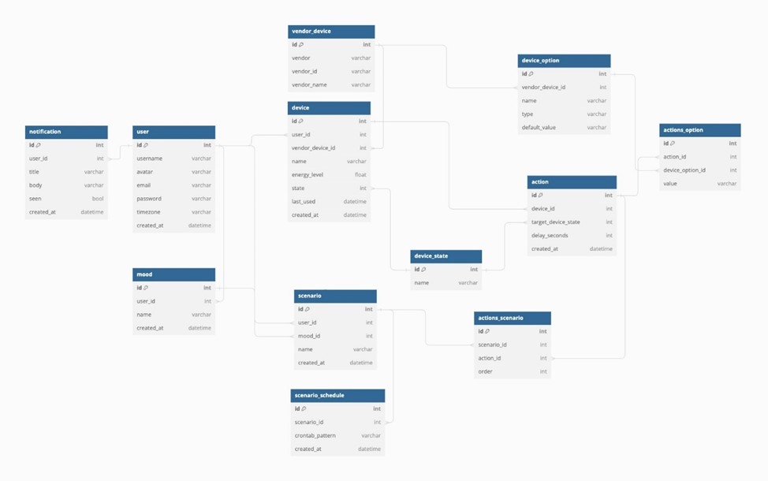
Рисунок 6 – Логическая модель
На основе выполненной нормализации и определения всех сущностей была сформирована логическая модель данных приложения умного дома. Она включает описание атрибутов каждой сущности, что позволяет точно определить, какие данные будут храниться в базе. Также в модель добавлены промежуточные таблицы, обеспечивающие корректную реализацию связей типа «многие ко многим».

3.3.3 Разработка физической базы данных
В качестве системы управления базами данных для реализации проекта был выбран MS SQL Server.
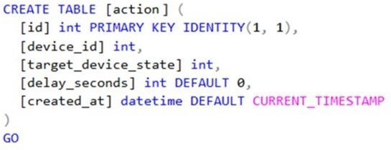
Создание структуры базы данных выполнялось в MS SQL Server с использованием процедурного расширения языка SQL — T-SQL. С его помощью были реализованы таблицы, а также заданы связи между ними, что позволило сформировать целостную и логически организованную структуру данных (рисунок 7).
Рисунок 7 – Создание таблицы действие
В MS SQL Server ограничение удаления реализуется с использованием конструкции ON DELETE NO ACTION. Данное правило означает, что при попытке удалить запись из таблицы, связанной с другой таблицей через внешний ключ, система выполняет проверку на наличие зависимых данных. Если такие записи существуют, операция удаления не будет выполнена, что позволяет сохранить целостность базы данных.
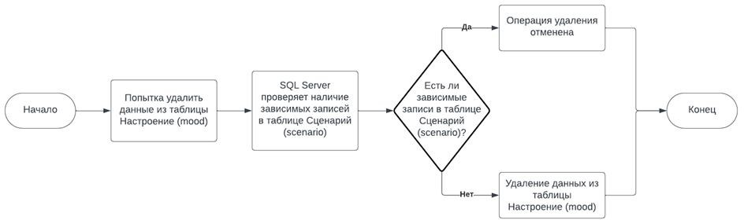
Принцип работы этого ограничения можно рассмотреть на примере таблиц «Настроение» (Mood) и «Сценарий» (Scenario), между которыми установлена связь через внешний ключ. Если запись о настроении используется в одной или нескольких записях сценариев, попытка её удаления будет отклонена до тех пор, пока соответствующие зависимые записи не будут изменены или удалены (рисунок 8).
Рисунок 8 – Схема ограничение удаления
Каскадное удаление в MS SQL Server реализуется с помощью конструкции ON DELETE CASCADE. Данное правило означает, что при удалении записи из основной таблицы автоматически удаляются все связанные с ней записи в других таблицах, где используется внешний ключ. Такой подход позволяет поддерживать целостность данных за счёт автоматического удаления зависимых записей.
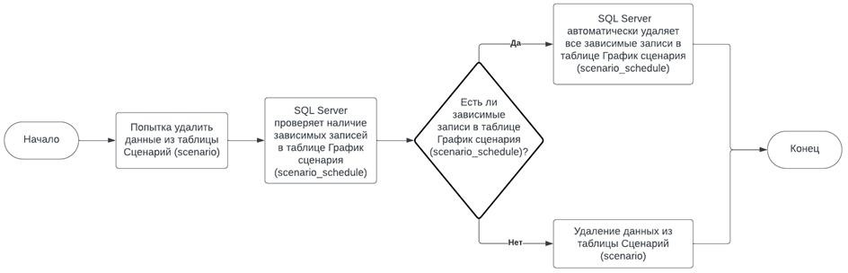
Принцип работы каскадного удаления можно рассмотреть на примере таблиц «Сценарий» (Scenario) и «График сценария» (Scenario Schedule), связанных между собой через внешний ключ. В случае удаления записи из таблицы сценариев все соответствующие записи в таблице графиков сценариев также будут удалены автоматически. Это исключает появление «висячих» записей, не связанных ни с одним сценарием (рисунок 9).
Рисунок 9 – Схема каскадного удаления
На следующем этапе была сформирована физическая модель данных приложения умного дома (рисунок 10). Она реализована в среде MS SQL Server с учётом всех ранее определённых ограничений, связей и бизнес-правил.
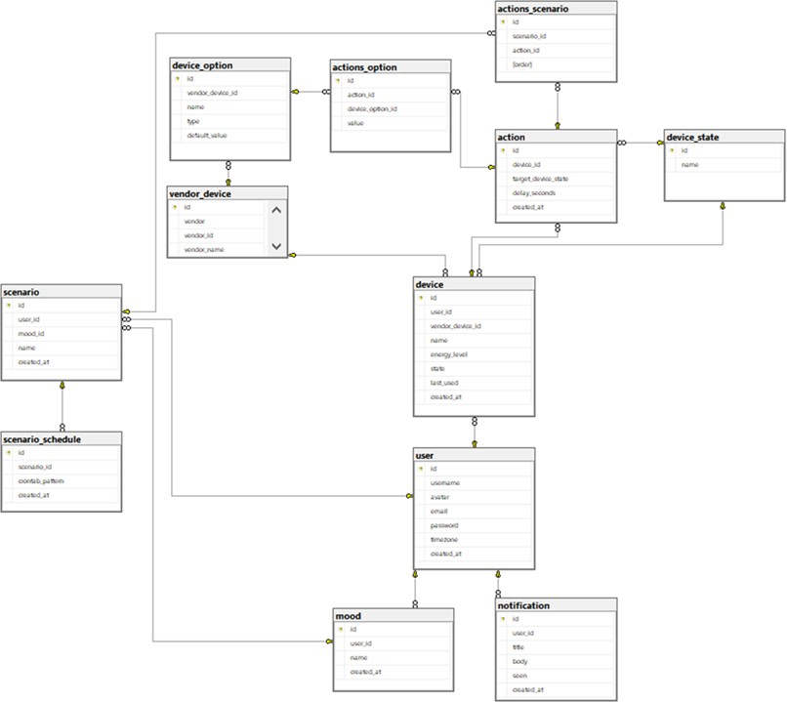

Рисунок 10 – Физическая модель данных
Для обеспечения требования о наличии хотя бы одного варианта настроения у пользователя был реализован триггер. Он автоматически срабатывает при добавлении новой записи в таблицу «Пользователь» (User).
После активации триггера в MS SQL Server выполняется проверка наличия записей в таблице «Настроение» (Mood). Если в таблице уже существуют данные, выполнение триггера завершается без дополнительных действий. В противном случае, при отсутствии записей, автоматически создаётся новая строка с названием «normal».
Таким образом, благодаря использованию триггера гарантируется, что у каждого пользователя будет как минимум одно доступное настроение — «normal» (рисунок 11).
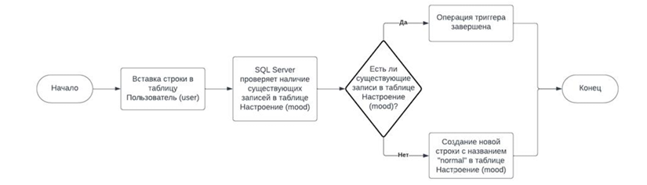
Рисунок 11 – Схема созданного триггера
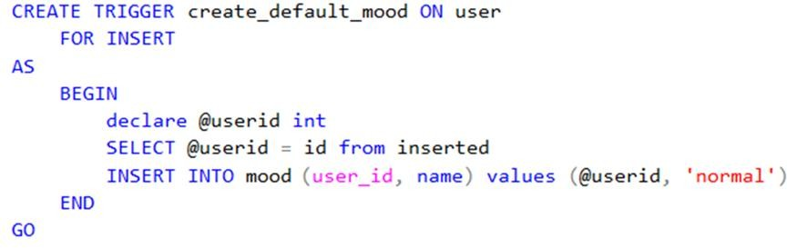
Реализация триггера с помощью T-SQL-кода в MS SQL Server представлена на рисунке 12.
Рисунок 12 – Реализация триггера с помощью T-SQL-кода
Проведена проверка работы триггера (рисунок 13).
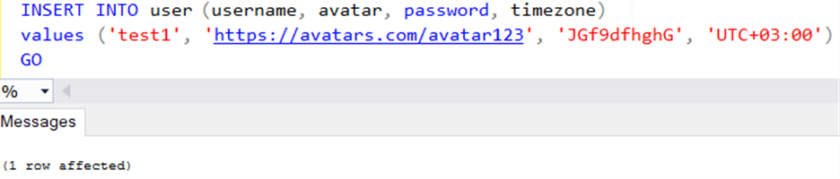

Рисунок 13 – Вставка записи в таблицу пользователь (user)
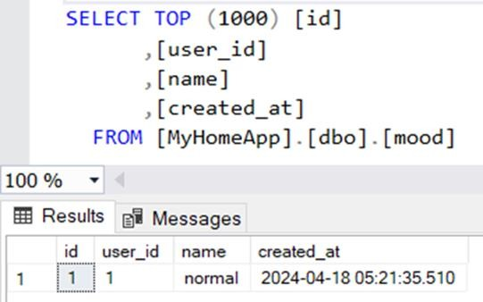
В таблицу пользователь (user) добавлен новый пользователь, далее в таблице настроение (mood) проведена проверка наличия новой записи (рисунок 14).
Рисунок 14 – Проверка записи в таблице настроение (mood)

3.4 Разработка серверной части
На начальном этапе разработки приложения была создана виртуальная среда, в которую установлен Django. Использование виртуального окружения позволило изолировать зависимости проекта и избежать их установки в глобальную среду Python, обеспечив тем самым полный контроль над используемыми библиотеками.
Далее проектная директория была открыта в редакторе Visual Studio Code, после чего с помощью утилиты django-admin в терминале был создан проект с именем api. Внутри него было развернуто приложение MyHome. В архитектуре Django проект выступает в роли контейнера, включающего одно или несколько приложений, каждое из которых отвечает за отдельную функциональность.
Структура проекта включает набор стандартных файлов. Файл __init__.py указывает, что директория является Python-пакетом. В admin.py настраивается административная панель, apps.py содержит конфигурацию приложения, а models.py определяет структуру базы данных и связи между сущностями. Файл serializers.py используется для сериализации данных, tests.py — для автоматического тестирования, а views.py реализует логику обработки запросов. Файлы asgi.py и wsgi.py отвечают за обработку запросов и развертывание приложения, settings.py содержит основные настройки проекта, включая конфигурацию базы данных и подключённых приложений, urls.py определяет маршрутизацию, а manage.py используется для выполнения управляющих команд.
В процессе настройки проекта было выполнено подключение к ранее созданной базе данных Microsoft SQL Server. С использованием встроенных средств Django была произведена автоматическая генерация структуры базы данных, после чего полученные модели были интегрированы в файл models.py. Это позволило синхронизировать программную часть с уже разработанной структурой базы данных и обеспечить согласованность данных.
На первом этапе реализации приложения предусмотрена работа с устройствами компании Яндекс. Управление ими осуществляется через API, для чего требуется регистрация приложения в системе авторизации Яндекс OAuth. После успешной авторизации предоставляется токен, действующий в течение определённого времени, который используется для выполнения запросов и управления устройствами через сценарии.
Для расширения функциональности и организации взаимодействия между серверной и клиентской частями был подключён Django REST Framework (DRF). Он обеспечивает создание API, позволяющего клиентским приложениям отправлять запросы и получать данные в удобном формате.
В соответствии с заранее спроектированной структурой API были реализованы необходимые эндпоинты, обеспечивающие работу с базой данных и обработку пользовательских запросов (рисунок 15).
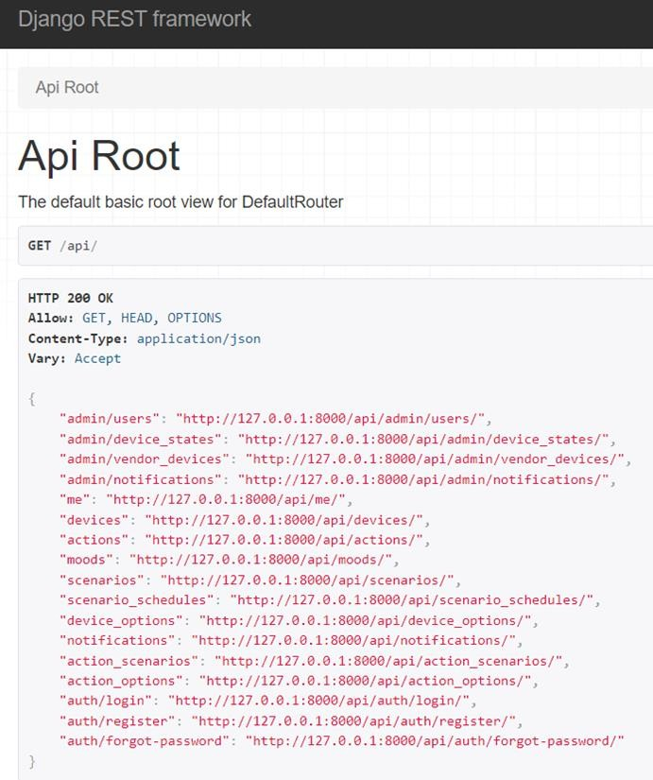
Рисунок 15 – Основные адреса API
Эндпоинты были задокументированы и визуализированы средствами DRF, что позволило наглядно представить архитектуру API и упростить разработку клиентской части приложения.

4 ПРОЕКТИРОВАНИЕ И РАЗРАБОТКА КЛИЕНТСКОЙ ЧАСТИ ПРИЛОЖЕНИЯ

4.1 Проектирование клиентской части
На этапе разработки клиентской части приложения были спроектированы макеты, отражающие основные экраны пользовательского интерфейса. На рисунке 16 представлена схема, демонстрирующая последовательность переходов между страницами в процессе регистрации пользователя.
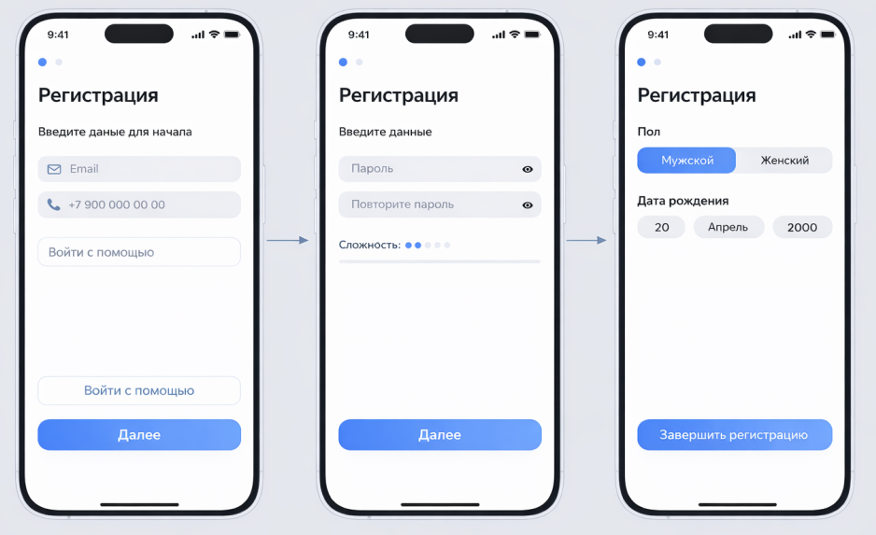
Рисунок 16 – Регистрация
На рисунке 17 представлена схема, отражающая взаимодействие страниц пользовательского интерфейса при входе в приложение и прохождении процедуры авторизации. Она демонстрирует последовательность переходов между экранами и основные этапы аутентификации пользователя в системе.
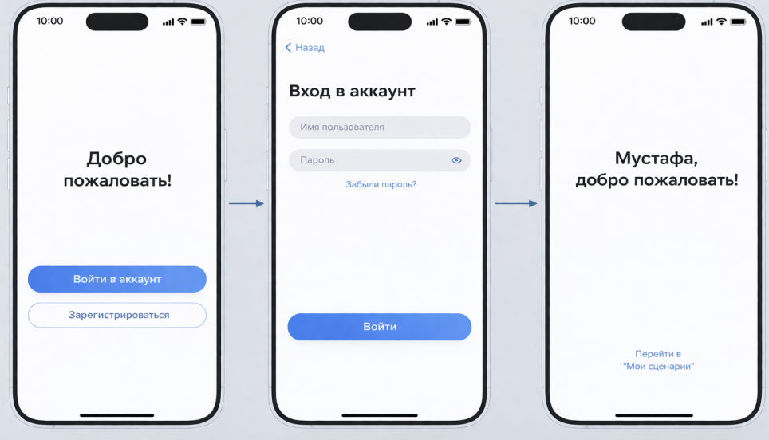
Рисунок 17 – Вход и авторизация
На рисунке 18 представлена схема взаимодействия страниц пользовательского интерфейса в разделе «Мой профиль», а также процесс выхода из учетной записи. В данном разделе отображается основная информация о пользователе, включая пол и возраст, можно.
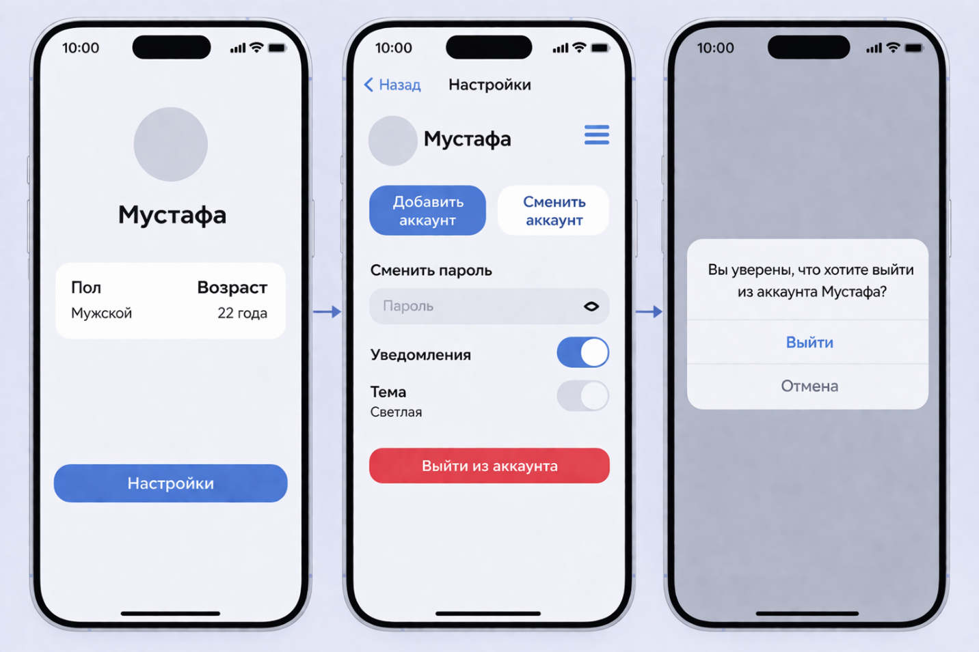
Рисунок 18 – Интерфейс аккаунта
Взаимодействии страниц пользователя в разделе «Мои сценарии» показано на рисунке 19.
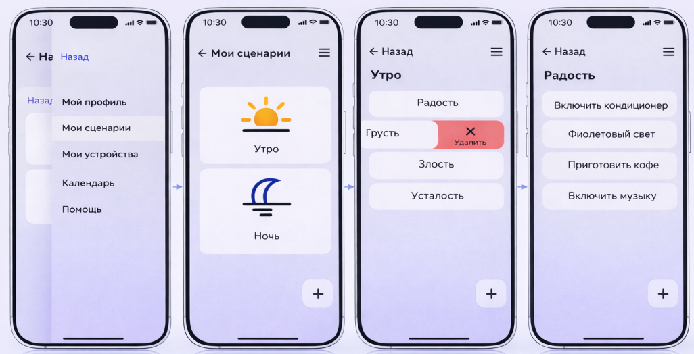
Рисунок 19 – Взаимодействии страниц пользователя в разделе «Мои сценарии»

4.2 Разработка клиентской части
После разработки макетов пользовательского интерфейса их реализация была выполнена с использованием фреймворка Flutter. Это позволило перенести ранее спроектированные решения в рабочее приложение и обеспечить их корректное отображение и взаимодействие.
Основным экраном приложения для пользователя является раздел «Мои сценарии» (рисунок 20), в котором отображается список созданных сценариев. На данной странице представлены карточки сценариев с их названиями и соответствующими иконками, что обеспечивает удобную навигацию и визуальное восприятие.
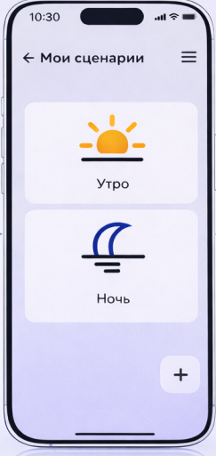
Рисунок 20 – Страница «Мои сценарии»
Кроме того, интерфейс данной страницы предусматривает возможность добавления новых сценариев, а также удаления уже существующих, что позволяет пользователю гибко управлять своими настройками.
При выборе карточки сценария пользователь переходит к экрану со списком вариантов настроения, для которых предусмотрены соответствующие ответвления данного сценария (рисунок 21). На этой странице отображаются все доступные вариации, связанные с разными состояниями пользователя.
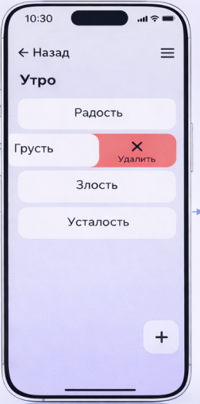
Рисунок 21 – Варианты настроения для сценария
Также интерфейс предоставляет возможность добавления новой вариации сценария с привязкой к другому настроению, а при необходимости — удаления уже существующих вариантов, что обеспечивает гибкость управления сценариями.
При выборе конкретного варианта настроения пользователь переходит к экрану со списком действий, соответствующих данному сценарию (рисунок 22). На этой странице отображаются все действия, которые будут выполняться при выбранном состоянии.
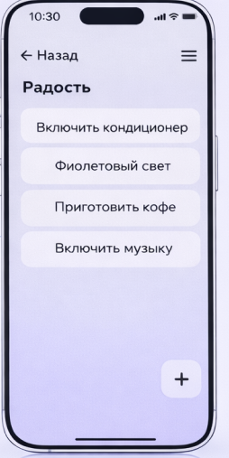
Интерфейс также предоставляет возможность добавления новых действий или удаления уже существующих, что позволяет гибко настраивать поведение сценария в зависимости от настроения пользователя.
Разработанная клиентская часть приложения обеспечивает удобное и интуитивно понятное взаимодействие пользователя с системой умного дома.

ЗАКЛЮЧЕНИЕ
Разработка приложения SmartBestHome представляет собой ответ на актуальные вызовы современного рынка умных домов, где пользователи сталкиваются с фрагментацией экосистем, недостатком приватности и отсутствием персонализированного подхода, учитывающего их внутреннее состояние. В отличие от существующих коммерческих и open-source решений, проект объединяет техническую универсальность, локальную безопасность и эмоциональную адаптацию, создавая новое качество взаимодействия между человеком и домашней средой.
Анализ предметной области показал, что ключевые тенденции — стандартизация протоколов (в частности, Matter), рост спроса на локальные решения и повышенное внимание к психологическому благополучию — формируют почву для появления систем, ориентированных не только на действия, но и на чувства пользователя. Это делает SmartBestHome своевременным и востребованным: приложение не просто управляет устройствами, а создаёт индивидуальную атмосферу, реагируя на текущее настроение через динамические сценарии.
Формулировка требований продемонстрировала сбалансированный подход: с одной стороны, обеспечена простота и интуитивность интерфейса, доступная широкой аудитории, с другой — заложена гибкая архитектура, позволяющая в будущем расширять функционал, интегрировать новые протоколы и реализовывать персонализированные рекомендации на основе анализа эмоциональных паттернов.
Контекстная диаграмма и диаграмма деятельности подтвердили целостность и логичность спроектированного процесса: пользователь легко создаёт как простые, так и условные сценарии с ответвлениями по настроению, а система берёт на себя всю рутину по управлению устройствами и сбору данных.
Нефункциональные требования, такие как надёжность, безопасность, производительность и масштабируемость, обеспечивают устойчивую работу даже при значительном объёме данных и росте числа пользователей.
В рамках проектирования была разработана архитектура приложения, включающая серверную и клиентскую части. Для серверной части были выбраны современные технологии, обеспечивающие гибкость, масштабируемость и безопасность системы. Особое внимание было уделено проектированию базы данных: определены основные сущности, их атрибуты и взаимосвязи, выполнена нормализация до третьей нормальной формы, что позволило обеспечить целостность и непротиворечивость данных. Также была разработана физическая модель базы данных и реализована в СУБД MS SQL Server с учетом бизнес-правил и ограничений.
В процессе разработки серверной части были реализованы механизмы взаимодействия с базой данных, а также создан API с использованием Django REST Framework, обеспечивающий обмен данными между сервером и клиентским приложением. Это позволило организовать эффективное взаимодействие всех компонентов системы.
Клиентская часть приложения была реализована с использованием фреймворка Flutter, что обеспечило кроссплатформенность и удобство использования. Были разработаны и реализованы основные пользовательские интерфейсы, позволяющие управлять устройствами, создавать сценарии, учитывать настроение пользователя и взаимодействовать с системой в интуитивно понятной форме.
Таким образом, SmartBestHome выходит за рамки традиционного понимания умного дома, трансформируя его из набора автоматизированных функций в заботливую среду, способную «слушать» и «понимать» человека. Реализация даже первой версии приложения закладывает основу для дальнейшего развития в направлении проактивной, эмоционально интеллектуальной домашней экосистемы, соответствующей духу времени и глубинным потребностям современного пользователя.

СПИСОК ИСПОЛЬЗОВАННЫХ ИСТОЧНИКОВ
1. Программируем умный дом. [Электронный ресурс]. – URL: https://habr.com/ru/companies/first/articles/593659/ (дата обращения: 19.12.2025)
2. Какие системы умного дома работают в России. [Электронный ресурс]. – URL: https://zoom.cnews.ru/publication/item/64613 (дата обращения: 21.12.2025)
3. Умный дом с Алисой. [Электронный ресурс]. – URL: https://yandex.ru/alice/smart-home (дата обращения: 20.12.2025)
4. Krishnan, N. C. CASAS: A Smart Home in a Box // Computer. — 2013. — Vol. 46, No. 7. — P. 10.
5. Cook, D. J., Crandall, A. S., Thomas, B. L., Krishnan, N. C. CASAS: A Smart Home in a Box // Computer. — 2013. — Vol. 46, No. 7. — P. 10.
6. Alaa, M., Zaidan, A. A., Zaidan, B. B., Talal, M., Kiah, M. L. M. A review of smart home applications based on Internet of Things // Journal of Network and Computer Applications. — 2017. — Vol. 97. — P. 48–65.
7, Arabo, A. Cyber Security Challenges within the Connected Home Ecosystem Futures // Procedia Computer Science. — 2015. — Vol. 61. — P. 227–232.
8. Collotta, M., Pau, G. Bluetooth for Internet of Things: A fuzzy approach to improve power management in smart homes // Computers & Electrical Engineering. — 2015. — Vol. 44. — P. 137–152.
9. Нуриев, М. Г., Кремлева, Э. Ш., Пикулева, Н. И., Хафизова, А. Ш. Разработка системы управления умным домом на базе Home Assistant и Zigbee // International Research Journal. — 2025. — № 7 (157). — С. 1–9.
10. Провалихин, С. Современные адаптивные системы в умном доме // International Research Journal. — 2024. — № 1 (139). — С. 162–167.
11. Пахаев, Х., Айгумов, Т. Г., Абдулмукминова, Э. М. Анализ технологий построения автоматизированной системы «Умный дом» // Инженерный вестник Дона. — 2023. — № 2. — С. 113–117.
12. Засыпкин, Д. С., Белов, Ю. С. Архитектура системы управления «Умным домом» // Technical Sciences. — 2022. — № 2. — С. 45–52.
13. Федоров, Н. И., Бархатова, И. А. Разработка элементов системы «Умный дом» // Системный анализ в науке и образовании. — 2022. — № 1. — С. 30–36.
14. Гамма Э., Хелм Р., Джонсон Р., Влиссидес Дж. Приемы объектноориентированного проектирования. Паттерны проектирования. — СПб: Питер, 2023. — 368 с.
15. Что такое функциональные требования: примеры, определение, полное руководство [Электронный ресурс]. – URL: https://visuresolutions.com/ru/blog/functional-requirements/ (дата обращения: 20.12.2025)
16. Как собрать функциональные требования к будущему сайту // TexTerra [Электронный ресурс]. – URL: https://texterra.ru/blog/vazhnyeshagi-do-postanovki-tz-na-razrabotku-sayta.html (дата обращения: 20.12.2025)
17. Илюшечкин, В. М. Основы использования и проектирования баз данных: учебник для вузов / В. М. Илюшечкин. — Москва: Издательство Юрайт, 2023. — 213 с. — (Высшее образование). — ISBN 978-5-534-03617-6. — Текст: электронный // Образовательная платформа Юрайт [сайт]. — URL: https://urait.ru/bcode/510473 (дата обращения: 04.02.2026)
18. Ананьева Е. Инструкция: как посмотреть ER-модель готовой БД [Электронный ресурс]. – URL: https://getanalyst.ru/database/how-to- visualize-er-model (дата обращения: 26.02.2026)

